Государственное казенное специальное (коррекционное) образовательное учреждение для обучающихся воспитанников с ограниченными возможностями здоровья «Специальная (коррекционная) общеобразовательная школа – интернат № 4 VIII вида»

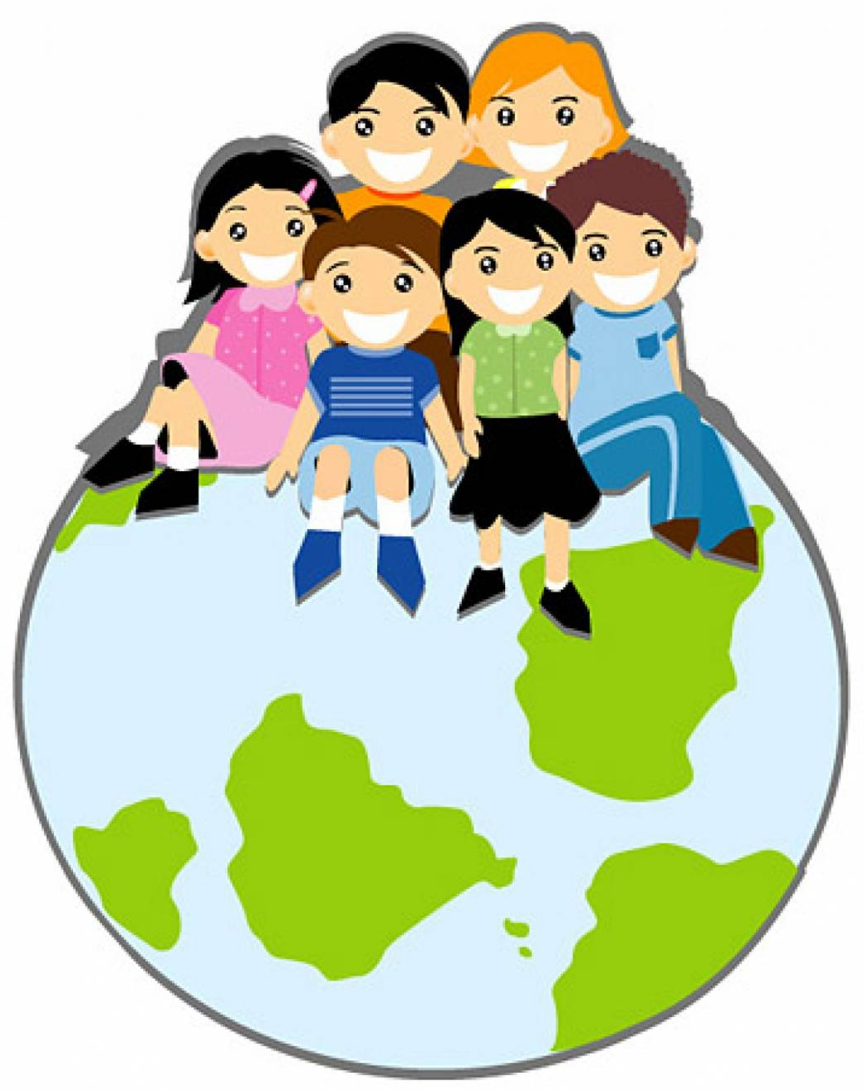

Подготовила воспитатель Муринцева Лидия Ивановна
Тема: «Мы – дети Земли»

Цель: Развитие у учащихся чувства собственного достоинства и терпимости по отношению к другим людям, уважение их прав, индивидуальности.

Форма: внеклассное занятие – диалог.
Эпиграф занятия:
Легкомысленный человек может высмеивать других людей, уничтожать их, от них отворачиваться, потому что без уважения относится к себе. Тот же, кто имеет право ценить себя, не вправе недооценивать других. Да и кто мы такие, чтобы сметь возвышаться над прочими людьми?
И.Гете
Подготовительный этап
1. Для проведения классного часа учащиеся получают задание подобрать фотографии, вырезки из журналов с портретами людей для составления коллективного портрета жителя Земли.
2. Необходимо подготовить бумагу и фломастеры.

Рекомендации воспитателю.
В ходе занятия необходимо дать представление об этических нормах, лежащих в основе многих правовых актов.
Основными понятиями темы являются понятия:
• толерантность (от лат. tolerantia — терпение) — терпимость, снисходительность к кому-либо, чему-либо;
• инакость — признание того, что люди могут быть «иными», понимание их инакости.
Как мы судим о людях, что является главным в их оценке, как мы относимся к непривычной внешности, непонятным для нас взглядам, к другой традиции, культуре и т.п. — эти вопросы нуждаются в обсуждении с учащимися.

Ход занятия.

- Организационный момент.
В качестве разминки, позволяющей создать необходимый эмоциональный фон использовать игру «Ручеек».
Дети строятся на небольшом расстоянии в два параллельных ряда лицом друг к другу. Ученик идет с одного конца этих рядов (как бы «плывет по ручейку»), при этом каждый стоящий дотрагивается до его плеча или пожимает руку, одновременно произнося слова симпатии. Эта игра повторяется несколько раз.
По окончании игры учитель может предложить детям рассказать о своих чувствах, когда они «плыли по ручейку».

- Игра-упражнение «Я тебя рисую».
(выполняется в парах)
Учитель предлагает учащимся в течение 10 минут нарисовать портреты друг друга. Следует объяснить детям, что смысл этого упражнения не в портретном сходстве, а в умении увидеть индивидуальные черты друг друга. Можно предложить учащимся нарисовать словесный портрет своего партнера.
Затем предоставьте детям возможность представить портрет своего партнера, объясняя при этом, что они открыли для себя нового в своем однокласснике.
- Это замечательно, что все люди различны. Когда говорят, что каждый человек индивидуален, подчеркивают его неповторимость, самобытность. Но человек не стал бы человеком, если бы не жил в обществе. Оставаясь индивидуальностью, человек должен быть внимательным и терпимым по отношению к другим людям, так как все имеют равные права и обязанности в обществе.
Воспитатель обращается к эпиграфу занятия и предлагает детям высказать свое отношение к словам Гете.

- Объяснение понятия «толерантность».
- Подумайте, с кем и где в ваших отношениях проявляется толерантность?
Воспитатель фиксирует на доске:
• ученик — ученик;
• ученик — учитель;
• учитель — родитель;
• дети — родители;
• друг — друг;

- Чтение и обсуждение отрывка из рассказа Дж. Ро-дари «Один и семеро».
«Я знал одного мальчика... Но это был не один мальчик, а семеро. Да, да, судите сами!
Жил он в Риме, звали его Паоло, и его отец был вагоновожатым.
Но жил он и в Париже, звали его Жан, и отец его работал на автомобильном заводе.
Он жил в Берлине, звали его Курт, и отец его был виолончелистом.
Жил он в Москве, звали его Юрой, точно так же как Гагарина, и отец его был каменщиком и изучал математику.
А еще он жил в Нью-Йорке, звали его Джимми, и у его отца была бензоколонка.
Сколько я вам уже назвал? Пятерых. Не хватает двоих. Одного звали Чу, он жил в Шанхае, и отец его был рыбаком. И, наконец, последнего мальчика звали Пабло, жил он в Буэнос-Айресе, и отец его был маляром.
Паоло, Жан, Курт, Юра, Джимми, Чу и Пабло — мальчиков вроде бы семеро, но все равно это был один мальчик, которому было восемь лет, он умел читать и писать и ездил на велосипеде, не держась за руль.
Ну и что же, что у Паоло были темные волосы, а у Жана светлые. Неважно, что у Юры белая кожа, а у Чу — желтая. Разве это так важно, что Пабло, когда приходил в кино, слышал там испанскую речь, а для Джимми экран разговаривал по-английски. Смеялись-то они все на одном языке!
Теперь все семь мальчиков выросли. И они никогда не станут воевать друг с другом, потому что все семь мальчиков — это один и тот же мальчик!»

- Закрепление.
1.Как вы думаете, что имел в виду автор этого рассказа?
2. Смогут ли мальчики по-настоящему понять друг друга? Почему?
3. Что, по вашему мнению, может помочь людям из разных стран лучше понимать друг друга?

- Подведение итогов.
Задание в группах
Вы получили письмо с другой планеты с просьбой рассказать о землянах. Сделать это можно, отправив коллективный портрет Землянина. Каким он будет? Решайте сами.
Не забудьте, что на земле живут дети и взрослые, люди с разным цветом кожи, инвалиды, веселые, грустные (дети используют заранее принесенные фотографии, вырезки из журналов).
Класс может оформить одну газету — коллективный портрет Землянина, сгруппировав вырезанные из газет и журналов фотографии, изображения людей во всем их многообразии.

Выводы учащихся:
1. Несмотря на различия, все жители Земли равны в правах.
2. Необходимо учиться уважению и терпимости по отношению к другим людям. Стремиться жить по древней заповеди: «Относись к людям так, как ты хотел бы, чтобы они относились к тебе».

